**UJIAN TENGAH SEMSTER**

**MOBILE PROGRAMMING**



**DISUSUN OLEH:**

**NAMA : SELFIA CAROLIN PASARIBU**

**NIM : 202013003**

**DOSEN PENGAMPU:**

**SLAMET TRIYANTO ST**

**PROGRAM STUDI TEKNIK INFORMATIKA**

**POLITEKNIK KAMPAR**

**2021**

LANGKAH KERJA!

1. Buka aplikasi flutter, visual code. Setelah itu, klik view pilih command palette atau ctrl+Ship+P.

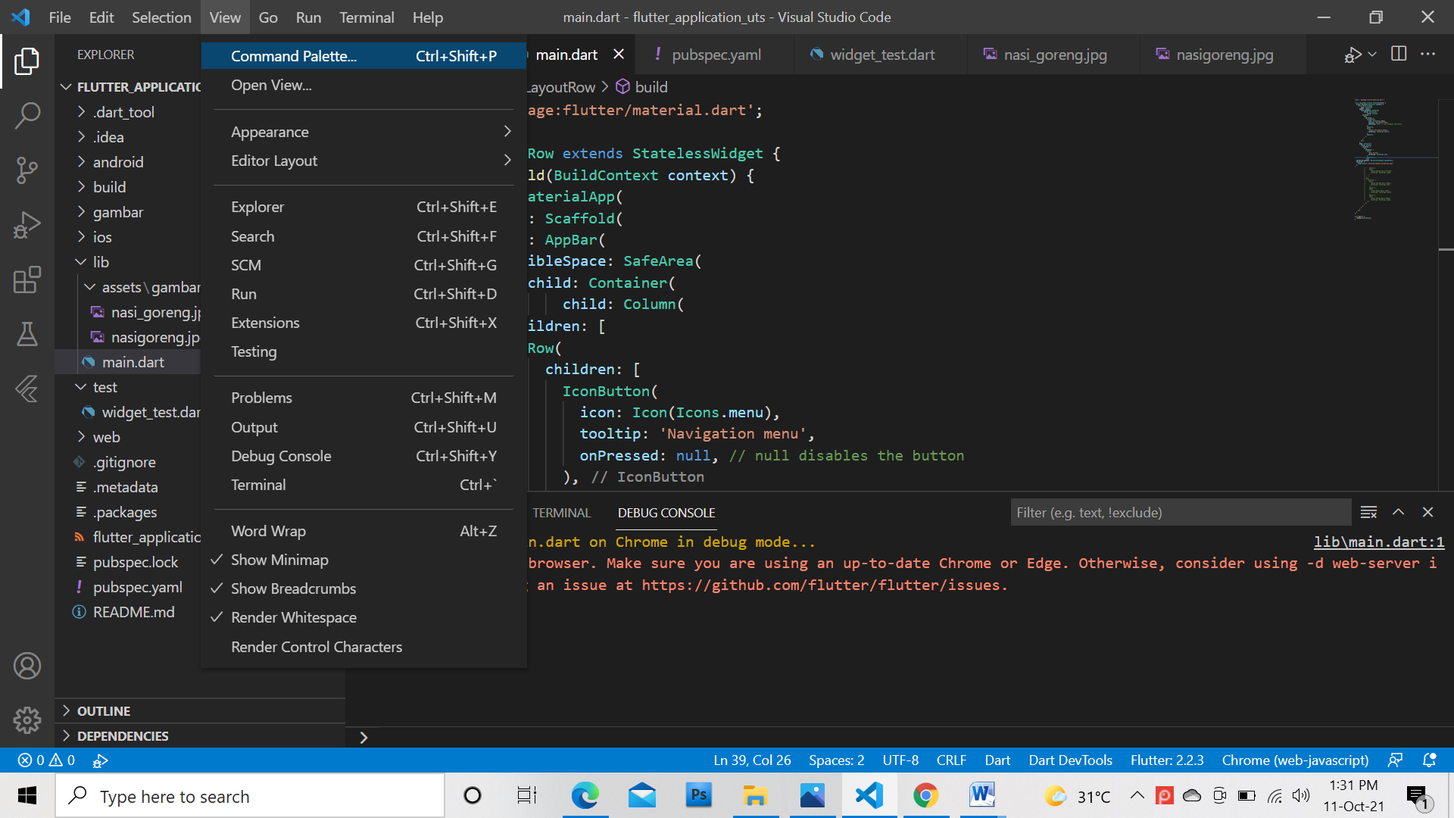

1. Masukan source code seperto yang ada pada modul 3, yang membahas tentang menambah baris dan kolom pada aplikasi flutter.

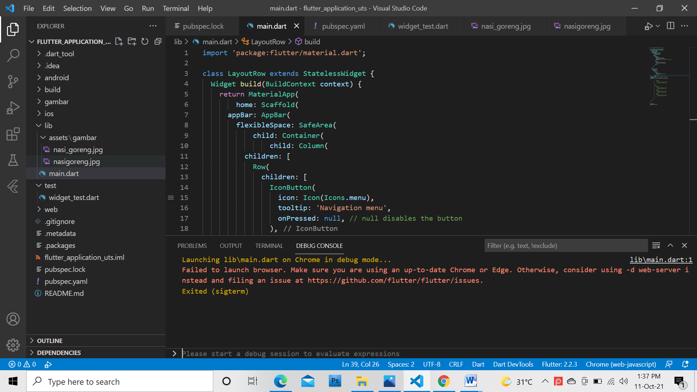

1. Setelah itu buat folder baru pada bagian **lib** di dalam **lib** buat folder baru dengan nama **assets** dan di dalam folder **assets** buat folder **gambar**. Karena kita akan memasukan gambar.

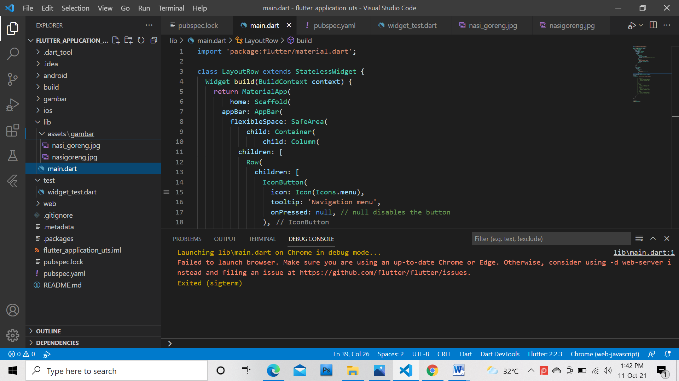

1. Masukan gambar yang telah diletakan dalam satu folder aplikasi yang akan dibuat.

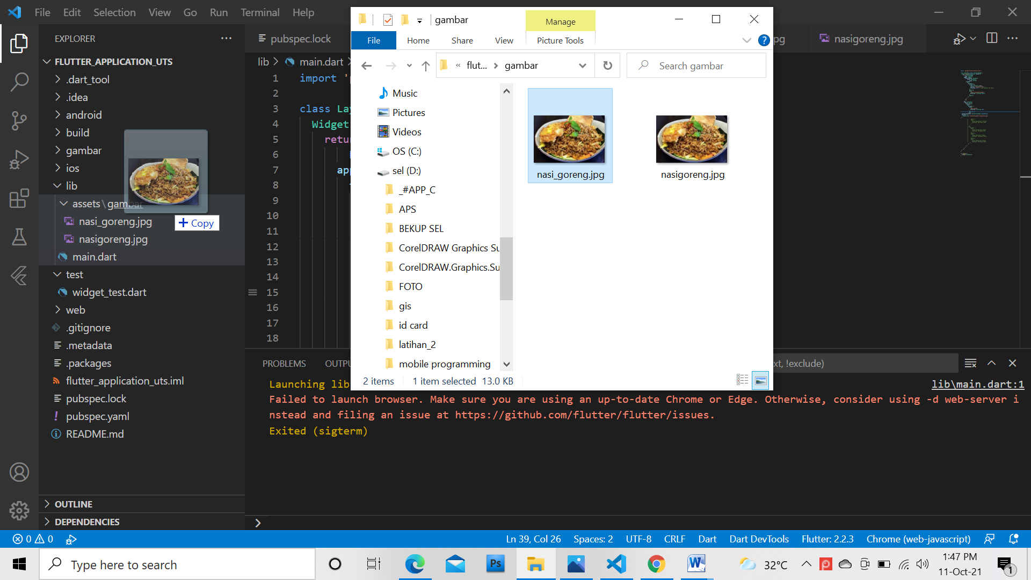

1. Buka bagian pubspec.yaml pada bagian tools yanga ada disamping aplikasi. Buatlah line **assets** dengan memasukan nama gambar yang akan di masuan, atau gambar yang telah di copy pada folder asets di atas. Dengan tujuan agar gambar yang akan dimasukan terbaca oleh local host.

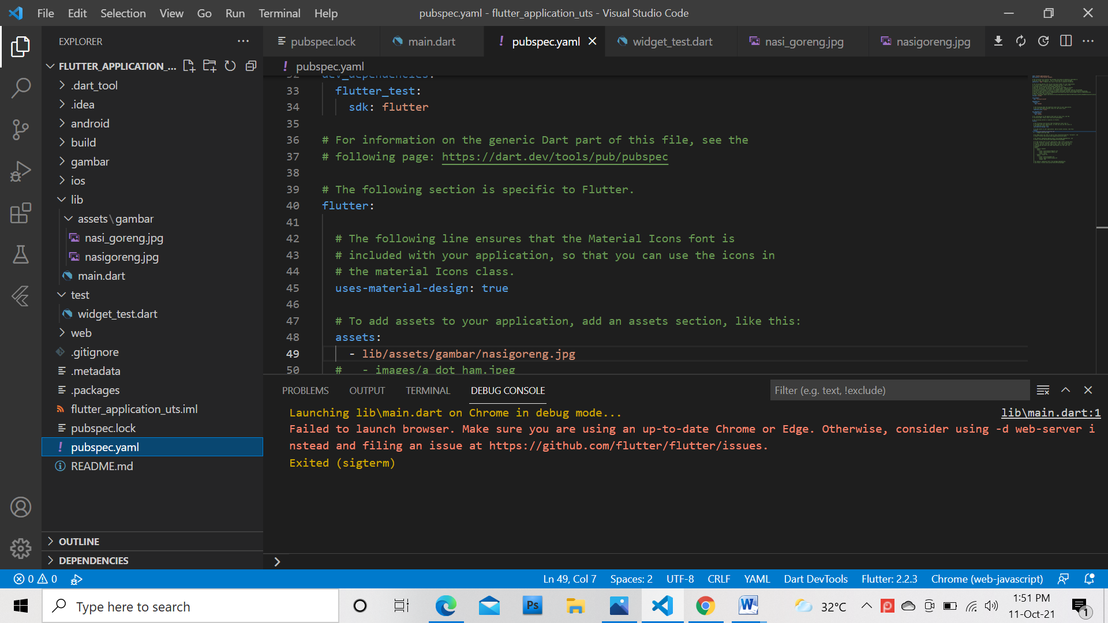

1. Untuk widget_test.dart di beri komentar saja.

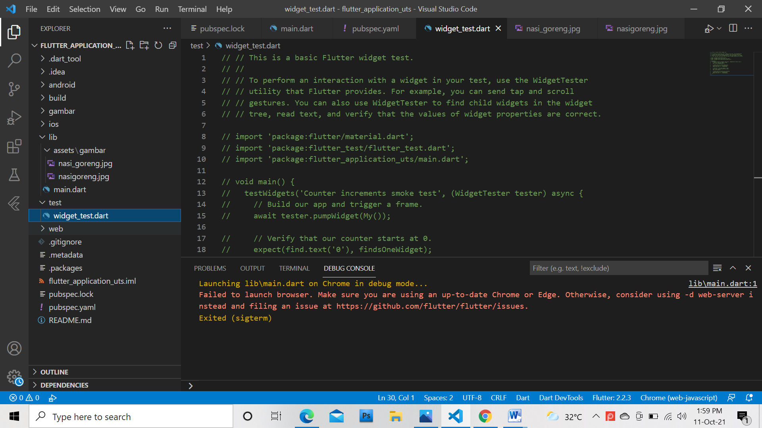

1. Jalankan aplikasi yang dibuat

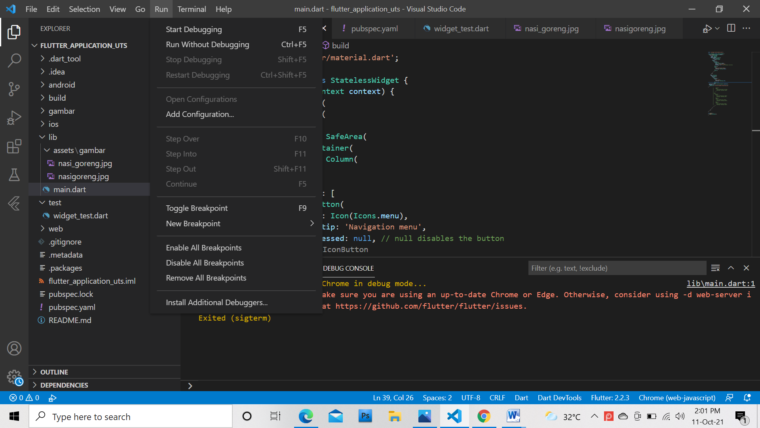

1. Hasil dari aplikasi

